Sammlertreffen in Österreich
Gmünd in Kärnten
15. September bis 17. September 2017

Freitag, 15.09.2017 Burg Gmünd
(Burgwiese 1, 9853 Gmünd, 0043(0)4732/3639, www.alteburg.at)

Ab 17.00 Uhr Eintreffen der Teilnehmer

Ca. 18.30 Uhr Abendessen

Samstag, 16.09.2017 Burg Gmünd

09.30 Uhr Offizielle Eröffnung/Begrüßung

10:00 Uhr Vortrag „Einführung in die Geschichte der Scheckschreiber“
Dauer ca. 1 – 1,5 Std.

12.00 Uhr Mittagessen, danach Einlieferung Börse

14.00 Uhr Börse

17.00 Uhr Besuch des Porsche-Museums am Fuße der Burg.
1982 hat Helmut Pfeifhofer das erste private Porschemuseum Europas in Gmünd eröffnet. Hier wurden von 1944 bis 1950 die ersten Fahrzeuge mit dem Namen Porsche gebaut! Eintritt: ca. € 8,00

18.30 Uhr Abendessen auf der Burg Gmünd

Sonntag, 17.09.2017

10.00 Uhr Besuch des „Pankratium“ mit Führung
Das „Haus des Staunens“ als Begegnungszone von Kunst und Wissenschaft.
Eine interaktive Erlebniswelt ermöglicht einen spielerischen Wahrnehmungs-zugang in die Welt der Musik, Farben, Formen und Bewegungen, frei nach dem Motto „Mit den Augen hören, mit den Ohren sehen“. Eintritt ca. € 8,50.

12.00 Uhr Mittagessen im Gasthof Prunner
(Hauptplatz 15, 9853 Gmünd, 0043(0)4732/2187)

14.00 Uhr Der Nachmittag steht zur Freien Verfügung. Es empfiehlt sich ein Rundgang durch die Altstadt der bezaubernden Künstlerstadt mit den zahlreichen kleinen Hausgalerien und Künstlerateliers. Zum Zeitpunkt des Treffens wird es voraussichtlich auch eine Sonderausstellung des spanischen Malers Juan Miró geben.
Bei Interesse (ab 10 Personen – Preis € 5,00) ließe sich eine Führung durch die Stadt organisieren. Dauer ca. 1,5 Stunden. Bitte daher vorab bei der Anmeldung bekanntgeben, ob eine Führung gewünscht wäre.

18.00 Uhr Abendessen Gasthof Prunner

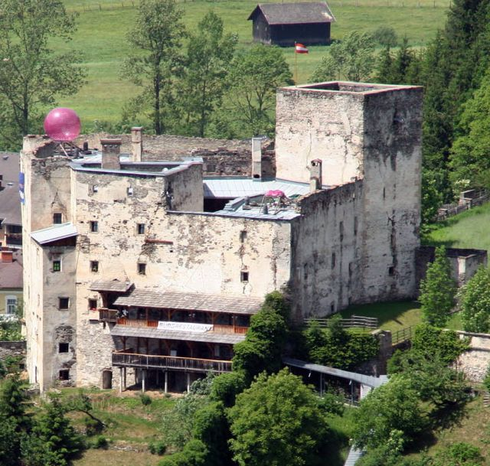
Die Burg Gmünd liegt auf einem Hügel oberhalb der Stadt Gmünd. Erstmals erwähnt wird die Burg bereits im Jahr 1292.
1690 bei einem Erdbeben schwer beschädigt und 1886 ausgebrannt, wurde erst 1980 mit der Renovierung der Ruine begonnen.
Heute befindet sich ein Restaurant in der Burg, geführt von Familie Strasser, und ist diese Austragungsstätte für zahlreiche kulturelle Veranstaltungen.

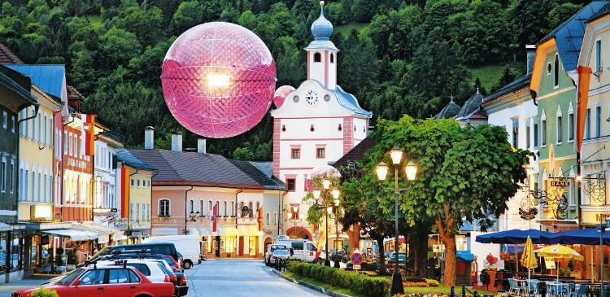
Gmünd selbst ist eine kleine Stadt mit charmantem (Alt)Stadtkern und liegt an der Mündung der Flüsse Malta und Lieser. Gmünd verbindet somit zwei schöne Täler (das Liesertal und das Maltatal) und bietet zahlreiche Möglichkeiten für Ausflüge. Erreichbar ist Gmünd ganz einfach über die Tauernautobahn (A10), sowohl vom Süden aus (Klagenfurt, Slowenien, Italien), als auch vom Norden/Westen (Salzburg, DE, CH). Die nächste größere Stadt ist die Bezirksstadt Spittal/Drau, ebenfalls an der Tauernautobahn (A10) liegend und ca. 18 km entfernt.

Die vorgeschlagenen Unterkünfte befinden sich alle in der Nähe der Burg, sodass diese bequem per Fuß erreicht werden kann. Wer mit dem Auto kommt, dem stehen ausreichend Parkplätze am Fuße der Burg zur Verfügung. Der Parkplatz ist am Stadtplan mit einem roten „P“ markiert. Sollten weitere Unterkünfte benötigt werden, helfen wir gerne, bzw. sind diese über die Homepage der Stadt Gmünd (www. stadtgmuend.at) unter der Rubrik „Tourismus & Freizeit“ – „Unterkünfte in Gmünd Kärnten“ auch recht einfach zu finden.

Anmeldungen zum Treffen bitte bis spätestens31.08.2017 an:
Helmut Egarter
0043(0)676840061241, helmut.egarter@gmx.at

Bitte bei der Anmeldung auch bekanntgeben, ob das Porsche-Museum und/oder das Pankratium besucht werden, bzw. am Sonntag Interesse an einer Stadtführung bestünde.

Damit sich der Platzbedarf am Sonntag leichter planen lässt, wäre es auch toll, wenn wir wüssten, wer voraussichtlich am Sonntag zum Mittag- bzw. Abendessen noch in Gmünd sein wird. Danke!

Ebenfalls bitte den ev. Tischbedarf für die Börse melden, damit dies entsprechend vorbereitet werden kann.
Wir freuen uns schon auf ein Wiedersehen im malerischen Gmünd!
Manuela & Helmut

Vorschlag Unterkünfte:
Hotel Platzer  Untere Vorstadt 26  9853 Gmünd  0043/(0)4732/2745  Fax: 0043/(0)4732/3313  info@hotel-platzer.at  www.hotel-platzer.at  Zimmerpreis: ab € 38,00 ÜF/pP  Zimmer mit Dusche/WC, W-LAN, TV, Radio | Pension Alte Mühle  Pongratzenvorstadt 2  9853 Gmünd  0043/(0)4732/2257  info@pensionaltemühle.at  Zimmerpreis: ab € 37,00 ÜF/pP  Zimmer mit Dusche/WC, W-LAN, TV
Gasthof Kohlmayr  Hauptplatz 7  9853 Gmünd  0043/(0)4732/2149  Fax: 0043/(0)4732/2153  gasthof.kohlmayr@aon.at  www.gasthof-kohlmayr.at  Zimmerpreis: ab € 32,00 ÜF/pP  Zimmer mit Dusche/WC, W-LAN und TV | Pension Dullnig  Riesertratten 2  9853 Gmünd  0043/(0)4732/3963  Fax: 0043/(0)4732/3833  office@pension-dullnig.at  www.pension-dullnig.at  Zimmerpreis: ab € 30,00 ÜF/pP
Gasthof Prunner  Hauptplatz 15  9853 Gmünd  0043/(0)4732/2187  Fax: 0043/(0)4732/3925  prunner.gmuend@aon.at  www.prunner-gmuend.at  Zimmerpreis: ab € 39,00 ÜF/pP  Zimmer mit Dusche/WC, W-LAN und TV, | Pension Prunner  Pongratzenvorstadt 16  9853 Gmünd  0043/(0)4732/2204  Fax: 0043/(0)4732/2204-4  prunner.gmuend@aon.at  www.prunner-gmuend.at  Zimmerpreis: ab € 39,00 ÜF/pP  Zimmer mit Dusche/WC, W-LAN und TV

Gmünd

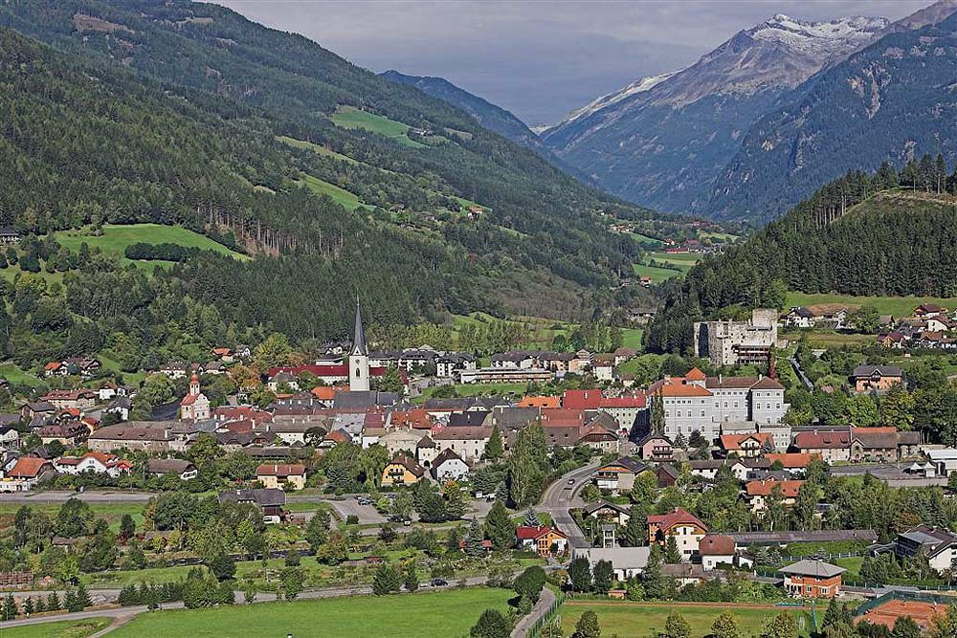

Burg Gmünd
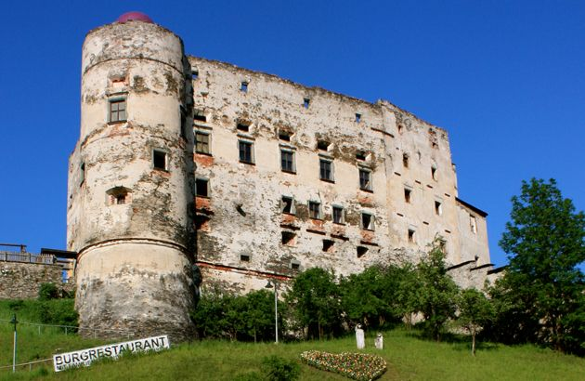

Lage Gmünd

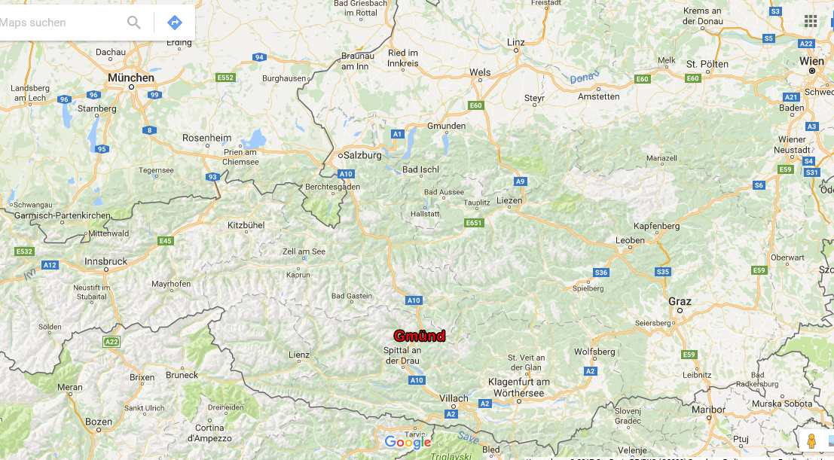

Stadt Gmünd

